2014年全国职业院校技能大赛园林景观设计赛项比赛样题
试题名称：居住小区中心绿地景观设计
要求对南京市（或考生所在地城市）某居住小区的中心绿地进行景观设计，见附图。
（1）设计要求
充分考虑现状条件，抓住场地特征，正确分析各相关要素。设计方案能合理运用地形、水、植物、园林建筑等景观设计要素，布局合理，交通清晰流畅，构思新颖，能充分反映时代特点，具有独创性、经济性和可行性。注意乔、灌、草的合理配置和植物的季相效果。设计需满足以人为本的基本理念，符合人体工程学和景观设计常规要求。图面表达清晰美观并符合园林制图规范，设计应符合国家现行相关法律法规。
（2）图纸内容
在规定时间内选用提供的AutoCAD、Photoshop、3Dmax或SketchUp，以及Office等计算机应用软件，根据比赛指定设计环境，自主命题，完成一套园林景观设计方案。内容包括:
①总平面图一张，根据A1图幅确定比例,标出植物配置一览表；
②局部效果图或鸟瞰图一张；
③设计说明（不超过300字）。
（3）成图要求
选手在参赛计算机上创建符合要求的一个JPG文件（A1图幅，模式RGB颜色，分辨率不低于75PPI），将所有设计成果以及设计说明合理分布于图面中。文件命名为“工位号.jpg”（如“05.jpg或45.jpg”），比赛结束时将设计作品存储到指定地址。
参赛选手按照A1图幅确定比例，每组一张成图，包括总平面图、局部效果图或鸟瞰图、设计说明等内容。作品不得出现任何反映作者、指导老师及学校的相关信息，违者将取消比赛资格。
（4）设计图中的图例由组委会统一提供。
（5）附：地形图（比赛提供CAD版现状平面图）。
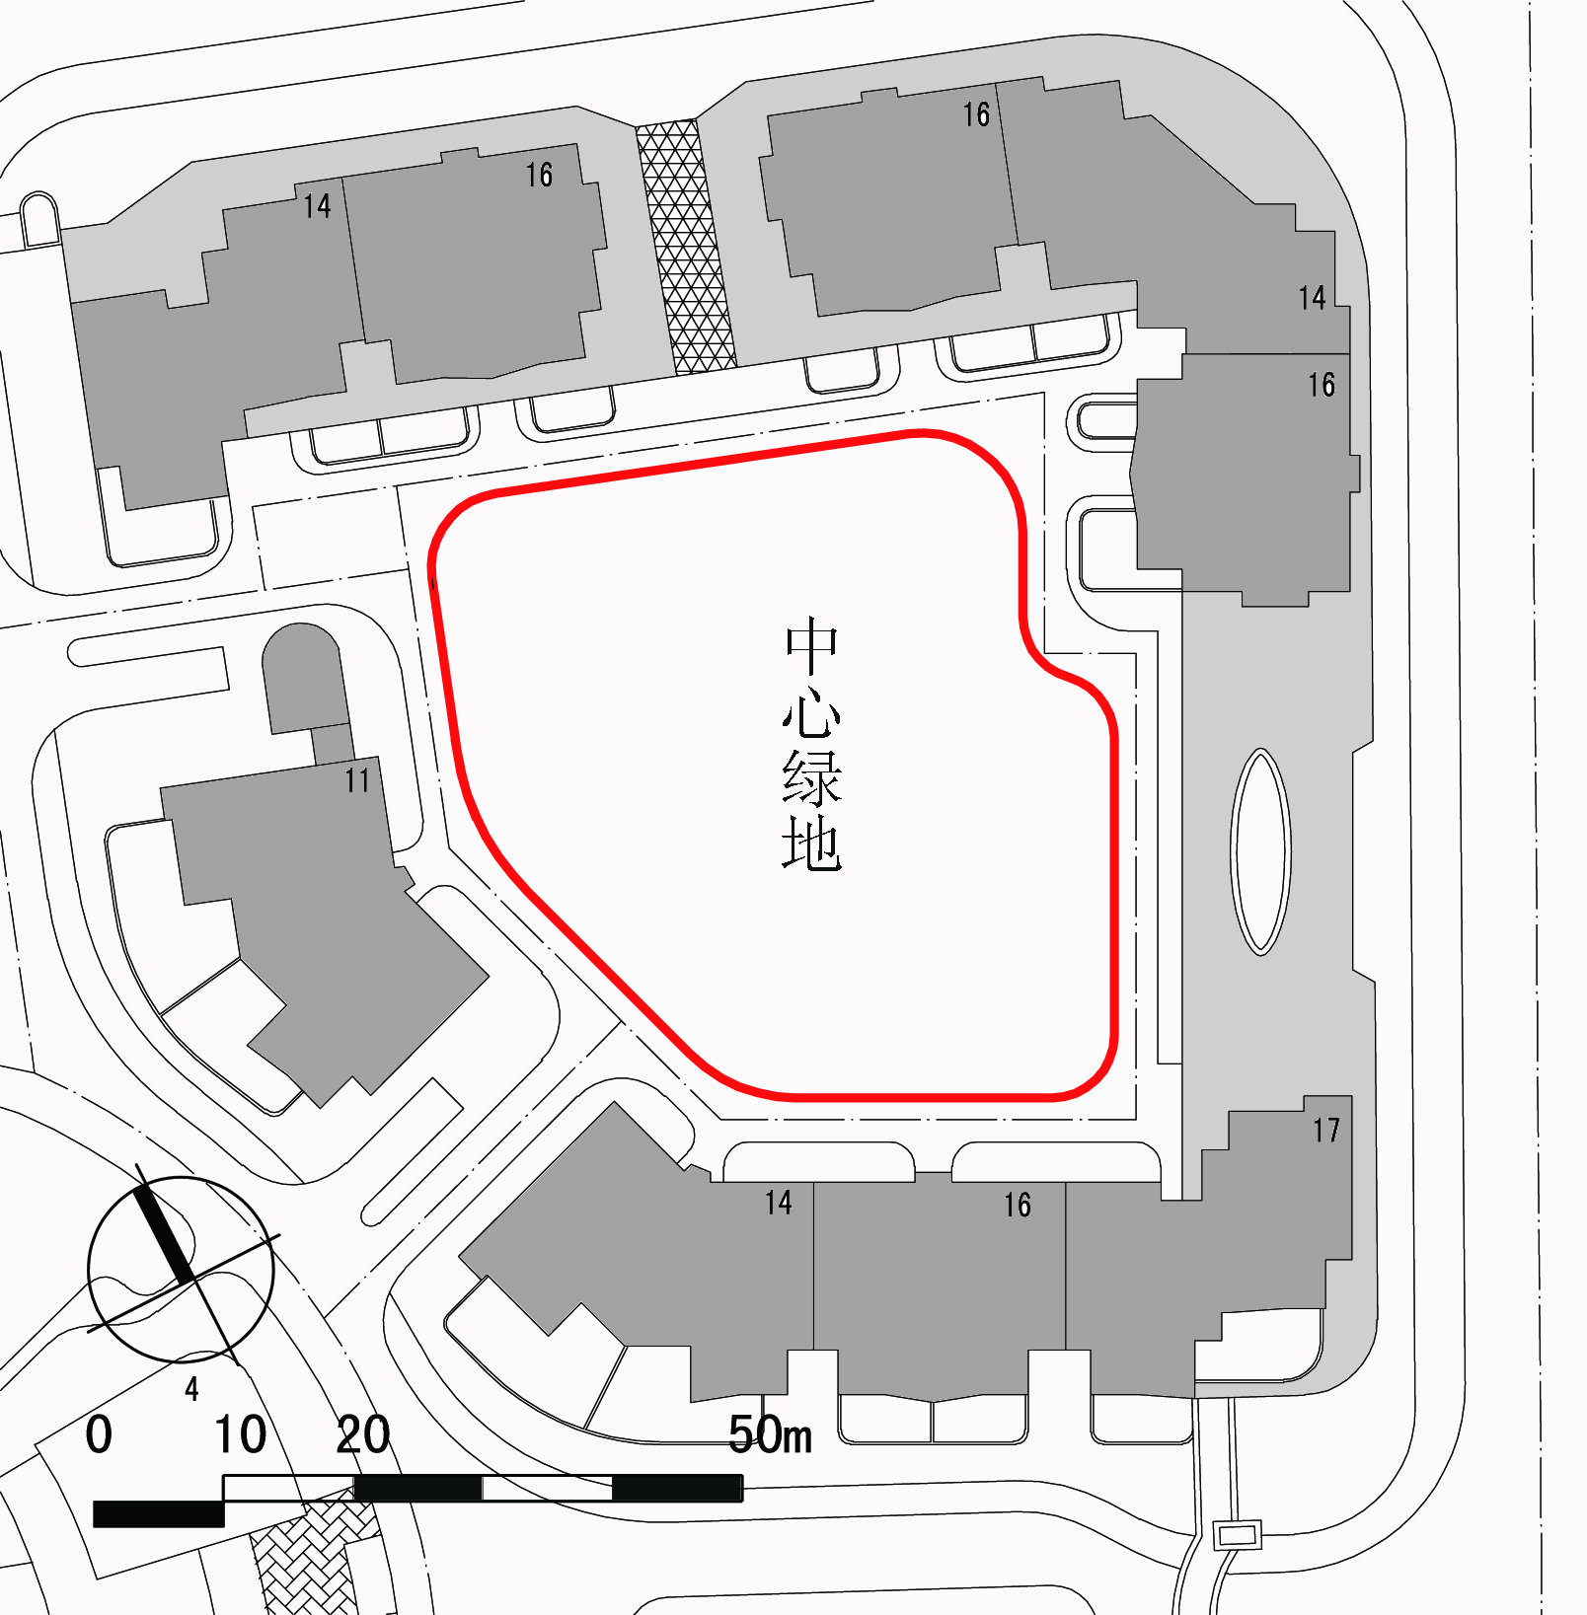

样题一

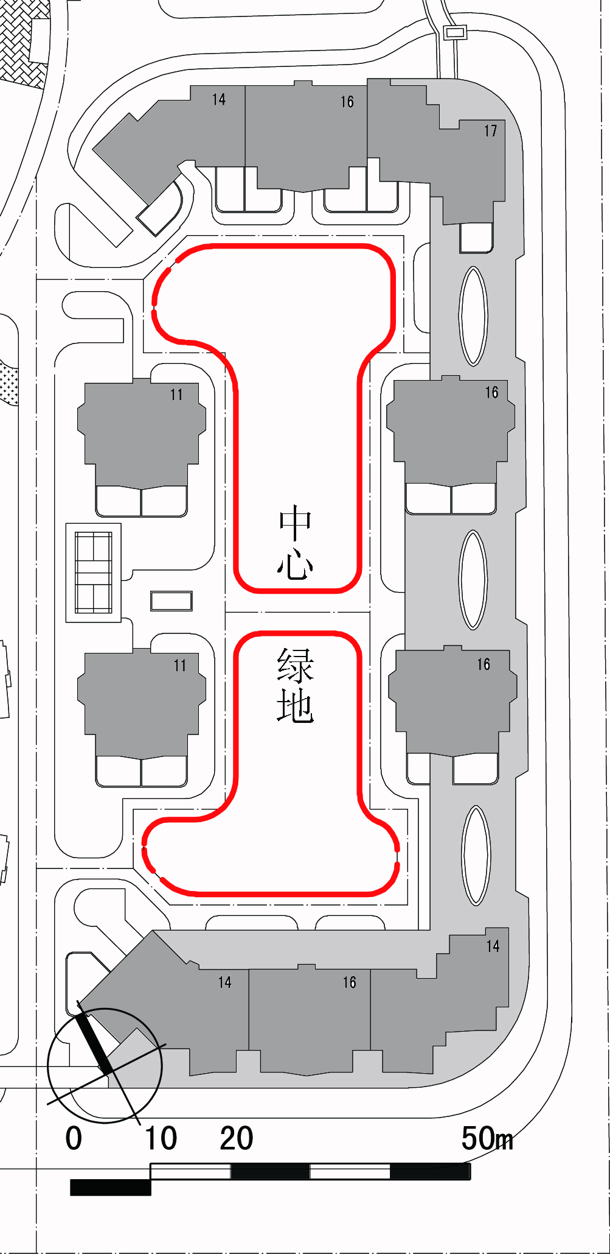
样题二

